江苏省扬州中学高一年级十月质量检测
化学试题 2019.10
可能用到的相对原子质量：H-1 C-12 N-14 O-16 Na-23 Mg-24 Al-27 S-32
Cl-35.5 Ca-40 Cu-64 Fe-56 Ba-137
选择题（共40分）
单项选择题：本题包括10小题，每小题2分，共20分。每题只有一个选项符合题意。
1．下列有关物质的分类正确的是
 | 碱 | 酸 | 盐 | 碱性氧化物 | 酸性氧化物
A | NaOH | H₂SO₄ | BaCO₃ | Al₂O₃ | CO
B | KOH | HCl | NaCl | CuO | CO₂
C | NH₃ | H₂SO₃ | CaCl₂ | Na₂O | SO₂
D | Na₂CO₃ | HNO₃ | CaCO₃ | MgO | SO₃
2．下列化学用语表示不正确的是
A．苛性钠的化学式：NaOH
B．Cl－的结构示意图：
C．Na₂FeO₄中Fe元素的化合价：＋6
D．KHSO₃的电离方程式：KHSO₃＝K＋＋H⁺＋SO₃^{2－}
3．下列有关化学实验操作正确的是
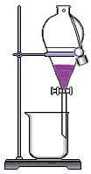
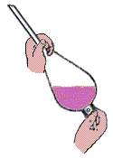
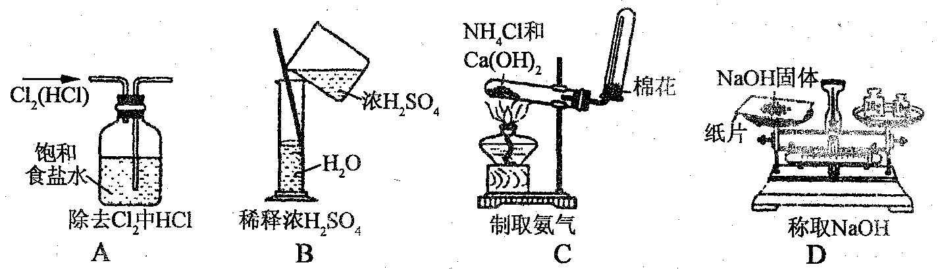
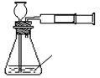
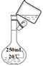
推拉活塞
C．将乙醇与水分离
D．检查装置的气密性
A．称取NaOH固体
B．转移溶液
4．下列各组溶液，不用任何试剂就能鉴别出来的是
①HCl、AgNO₃、Na₂CO₃、NaOH ②NH₄Cl、AgNO₃、CaCl₂、HNO₃
③(NH₄)₂SO₄、Na₂SO₄、NaCl、NH₄Cl ④MgCl₂、Na₂SO₄、NaOH、NH₄Cl
A．①④ B．②③ C．①②④ D．④
5．磁流体是电子材料的新秀，它既有固体的磁性，又有液体的流动性，磁流体中分散质粒子直径在5.5 nm～36 nm之间。下列说法正确的是
A．磁流体属于溶液 B．磁流体很不稳定
C．磁流体能产生丁达尔效应 D．磁流体中分散质粒子不能通过滤纸
6．下列化学反应中，属于氧化还原反应的是
A．H₂SO₄+2NaOH═Na₂SO₄+2H₂O B．NH₃+HCl═NH₄Cl
C．CaCO₃ CaO+CO₂↑ D．SO₂+H₂O₂= H₂SO₄
7．用10 mL的0.1 mol·L^{－1} BaCl₂溶液恰好可使相同体积的硫酸铁、硫酸锌和硫酸钾三种溶液中的硫酸根离子完全转化为硫酸钡沉淀，则三种硫酸盐溶液的物质的量浓度之比是
A．3∶2∶2 B．1∶2∶3 C．1∶3∶3 D．3∶1∶1
8．以下转化不能通过一步反应实现的是
A．Cu(OH)₂→CuO B．S→SO₃ C．Fe→FeCl₂ D．HCl→HNO₃
9．100mL0.3mol·L⁻¹的Na₂SO₄溶液和50mL 0.1mol·L⁻¹的Al₂(SO₄)₃溶液混合后，溶液中SO₄²⁻离子的物质的量浓度为
A．0.20mol·L⁻¹ B．0.25mol·L⁻¹ C．0.30mol·L⁻¹ D．0.50mol·L⁻¹
10．在浓度均为3 mol·L^{－1}的盐酸和硫酸各100 mL溶液中，分别加入等质量的铁粉，充分反应后生成气体体积比为2∶3，则加入铁粉的质量是
A．12.6 g B．16.8 g C．25.2 g D．33.6 g
不定项选择题：本题包括5小题，每小题4分，共计20分。每小题只有一个或两个选项符合题意。
11．下列叙述正确的是 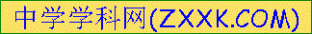
A．1 mol CH₄的质量为16g/mol
B．1 mol NH₄⁺离子中的电子数约为6.02×10²⁴个
C．1 mol·L^{－1} K₂SO₄溶液中K＋物质的量为2 mol
D．标准状况下，1 mol H₂O体积约为22.4L
12．下列条件下，两瓶气体中所含原子数一定相等的是
A．同温度、同体积的H₂和O₂ B．同质量、同压强的N₂和CO
C．同压强、同体积的CO₂和N₂O D．同体积、同密度的C₂H₄和C₃H₆
13．下列不存在丁达尔效应的分散系是
A．氢氧化铁胶体 B．淀粉溶液
C．食盐水 D．纯水
14．下列实验操作完全正确的是
编号 | 实验目的 | 操 作
A | 取出分液漏斗中的上层有机液体 | 先将下层液体从分液漏斗下端管口放出，关闭活塞，换一只烧杯，再将上层有机液体从下端管口放出
B | 配制200 mL 1 mol·L^{－1} NaOH溶液 | 准确称取8.0 g NaOH固体，放入200 mL容量瓶中，加水至刻度线，振荡摇匀
C | 检验某工业纯碱中是否含有NaCl | 取少量样品于试管中，加水溶解，再加入足量稀硝酸，最后滴加AgNO₃溶液，有白色沉淀生成
D | 检验某溶液中是否含有SO₄^{2－} | 加入氯化钡溶液有白色沉淀产生，再加入盐酸，沉淀不消失

15．欲使1 L 0.5 mol·L^{－1} NaOH溶液的浓度增大一倍，可采取的合理措施是
A．加入20 g 固体NaOH，搅拌、溶解
B．将溶液加热浓缩至0.5 L
C．加入1 L 1.5 mol·L^{－1}的NaOH溶液混合均匀
D．加入10 mol·L^{－1} NaOH溶液0.1 L，再稀释至1.5 L
非选择题（共60分）
16．（1）0.2 mol H₂O中含有 个水分子，共有 mol质子。
（2）质量相等的 HCl、CO₂、NH₃、CH₄四种气体中，含有分子数目最少的是 ，在相同温度和相同压强条件下，体积最大的是 。
（3）在标准状况下，将 L NH₃溶于水得到0.5 mol·L^{－1}的氨水500 mL；配制100 mL 0.1 mol·L^{－1}CuSO₄溶液，需要CuSO₄·5H₂O g。

17．(10分)以下为中学化学中常见的几种物质：①液氨，②熔融KCl ，③NaHSO₄固体 ，④铜，⑤盐酸，⑥蔗糖 ，⑦澄清石灰水。请按下列分类标准回答问题。
（1）能导电的是 （填写物质编号）；
（2）属于电解质有 （填写物质编号）；
（3）属于非电解质的是 （填写物质编号）；
（4）属于电解质的写出在水溶液中的电离方程式
。

18. 物质的分离与提纯是化学的重点，请根据下列实验目的，分别选择相应的操作和实验装置。下列为操作：
a．蒸馏 b．结晶法 c．加适量水，过滤 d．加热（或灼烧） e．加适量盐酸，蒸发 f．萃取分液 g．分液 h．升华
下列为实验装置：
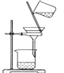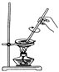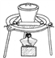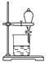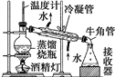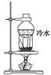
1 2 3 4 5 6
（1）除去氯化钠晶体中的碳酸钠：______、______（分别填操作序号及实验装置图编号，下同）。
（2）除去碳酸钙中的氯化钠：_______、______。
（3）分离乙酸（沸点118℃）和乙酸乙酯（沸点77.1℃）的混合液（两者互溶）：______、______。
（4）从溴水中提取溴：_______、_______。
（5）除去氧化钙中的碳酸钙：_______、_______。
（6）分离固体食盐和碘的方法：_______、_______。

19．实验室配制480 mL 0.2 mol/L的Na₂SO₄溶液，实验操作步骤有：
A．在托盘天平上称出_________g硫酸钠固体，把它放在烧杯中，用适量的蒸馏水使它完全溶解并冷却至室温。
B．把制得的溶液小心地转移到容量瓶中。
C．继续向容量瓶中加蒸馏水至液面距刻度线1～2 cm处，改用胶头滴管小心滴加蒸馏水至溶液凹液面最低处与刻度线相切。
D．用少量蒸馏水洗涤烧杯和玻璃棒2～3次，每次洗涤的液体都小心注入容量瓶，并轻轻振荡。
E．将容量瓶瓶塞塞紧，充分摇匀。请填写下列空白：
(1)操作步骤的正确顺序为(填序号)_____________________。

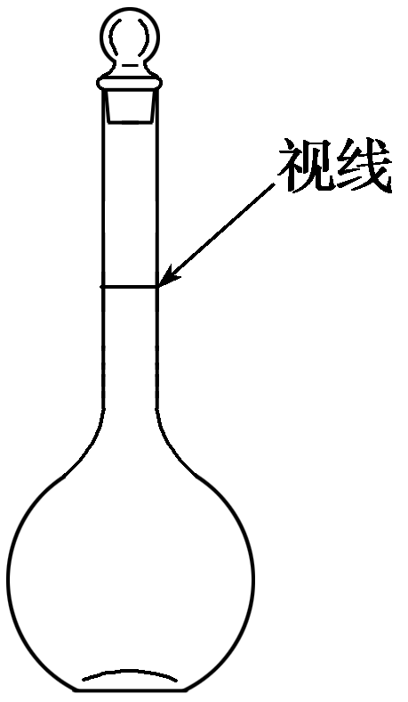
(2)步骤A中所要称取的硫酸钠的质量m=_______________g。
(3)本实验用到的基本仪器已有烧杯、托盘天平(带砝码、镊子)、玻璃棒、还缺少的仪器是__________________________。
(4)下列情况会使所配溶液浓度偏高的是(填序号)________。
a．某同学观察液面的情况如右图所示 b．没进行上述的操作步骤D
c．加蒸馏水时，不慎超过了刻度线 d．砝码上沾有杂质
e．容量瓶使用前内壁沾有水珠

20．某无色溶液可能含有以下离子中的某几种：Na＋、Mg^{2＋} 、Cu^{2＋}、Ba^{2＋}、H＋、Cl－、
SO₄^{2－}、CO₃^{2－}。现进行如下实验：
a．取10 mL溶液，加入Na₂CO₃溶液至过量，产生112 mL气体(已换算为标准状况，假定产生的气体全部逸出)，并有白色沉淀产生。
b．取10 mL溶液，加入AgNO₃溶液，有白色沉淀产生。
c．取10 mL溶液，加入过量氯化钡溶液，过滤、洗涤、干燥，称得沉淀质量为4.66 g。
d．取10 mL溶液，向其中加入2 mol·L^{－1}的NaOH溶液，一段时间后，产生白色沉淀，沉淀恰好完全时，共消耗NaOH溶液15 mL。
请回答下列问题：
（1）该无色溶液一定含有___________，一定不含___________ ，可能含有___________。
（2） 溶液中c(Mg^{2＋})=___________ mol·L^{－1}。
（3）对可能含有的离子进行确认的实验方法是_________________________________ 。

21．取1.43 g Na₂CO₃·xH₂O溶于水配成10 mL溶液，然后逐滴滴入稀盐酸直至没有气体放出为止，用去盐酸2.0 mL，并收集到112 mL CO₂(标准状况)。试计算：
（1）CO₂的物质的量。
（2） x的值。
（3）所用稀盐酸的物质的浓度。

参考答案
1 | 2 | 3 | 4 | 5 | 6 | 7 | 8 | 9 | 10 | 11 | 12 | 13 | 14 | 15
B | D | D | A | C | D | C | B | C | A | BC | BD | C | C | BD

- （共分）（1） 1.204×10²³ 2（2） CO₂ CH₄ （3） 5.6 2.5
17．(分，每空分)
（1）②④⑤⑦， （2）②③ （3）①⑥；
（4）KCl=K⁺+Cl⁻ NaHSO₄= Na⁺+H⁺+SO₄²⁻
18. (1). e2 (2). c1 (3). a5 (4). f4 (5). d3 (6). h6

19．（共分）
(1)ABDCE （分）
(2) 14.2 （分）
(3)胶头滴管 500 mL容量瓶 （共分）
(4)a d （分）
20．(分)
⑴Na＋、H＋、Mg^{2＋}、SO₄^{2－}Cu^{2＋}、Ba^{2＋}、CO₃^{2－}Cl－
⑵0.1
⑶取原溶液少许于试管中，滴加过量Ba(NO₃)₂溶液，过滤后往滤液中再加入AgNO₃溶液，若有白色沉淀产生，说明有Cl⁻；若无白色沉淀生成，则不含Cl－
21.（1）0.005 mol..............................2分
(2) x=10 ...................................2分
(3) 5 mol/L.................................2分

